Construção de estações
Escolha do sensor de umidade e temperatura
O sensor foi escolhido levando em consideração a praticidade na utilização, precisão nas medidas e custo.
DHT 11 x DHT 22
DHT 11
Custo muito baixo
Alimentação entre 3 e 5 volts;
Consumo máximo de 2.5 mA durante leitura;
Bom para umidades entre 20 e 80% com leituras de ± 5% de precisão;
Bom para temperaturas entre 0 e 50 ºC com leituras de ± 2% de precisão;

DHT 22
Custo baixo
Alimentação entre 3 e 5 volts;
Consumo máximo de 2.5 mA durante leitura;
Bom para umidades entre 0 e 100% com leituras entre ± 2% e 5% de precisão;
Bom para temperaturas entre -40 ºC e 125 ºC com leituras de ± 0.5% de precisão;
Conforme comparação o DHT 22 lê intervalos maiores de umidade e temperatura com maior precisão, especialmente útil no Centro Oeste onde em determinados períodos do ano a umidade fica abaixo dos 20% (limite do DHT 11).
Referências:
http://learn.adafruit.com/dht/overview
Protótipo básico
Para efeitos de demonstração iremos utilizar o sensor DHT 22, fazendo leituras de umidade e temperatura utilizando um Arduino. Cabe atentar que para um projeto fixo e dedicado é recomendado um arduino mais barato como o Severino ou Standalone.

Ligando o sensor DHT

http://learn.adafruit.com/system/assets/assets/000/000/578/medium800/dhtwiring.gif?1340983667
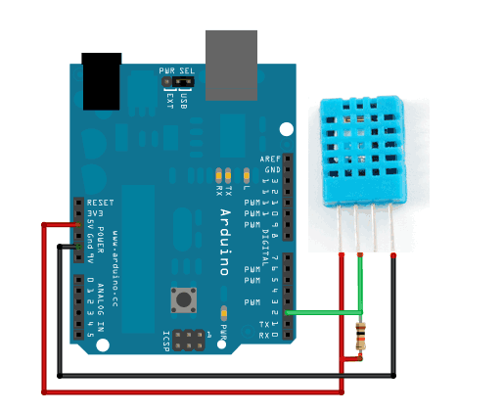
Conforme a figura a ligação do sensor é bem simples:
Pino 1 – VCC( Entre 3V e 5V)
Pino 2 – Saída de dados passando por um resistor de 10 K
Pino 3 – Não conectado
Pino 4 - GND
É necessário fazer o download da biblioteca DHT https://github.com/adafruit/DHT-sensor-library para que o Arduino inicialize o sensor e receba as leituras feitas pelo mesmo.
Após o download a biblioteca deve ser movida para a pasta libraries contida na raiz da pasta IDE Arduino. Lembre-se de reinicializar a IDE, deste modo o programa de teste irá aparecer no menu File>Examples.
Testando o sensor
Após o Download da biblioteca, basta acessar o menu File>Examples>DHT>DHTTester :

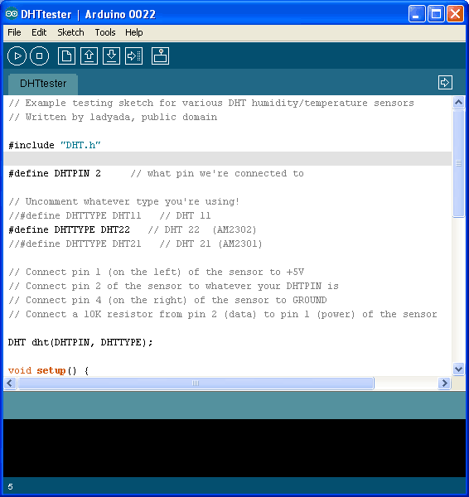

Se você estiver utilizando o sensor DHT11, comente a linha em que define o tipo:
//#define DHTTYPE DHT22 // DHT 22 (AM2302)
E descomente a linha que diz:
#define DHTTYPE DHT11 // DHT 11
Estas linhas é que definem o tipo de sensor e fazem com que os dados sejam interpretados corretamente.
Faça o upload do programa para o Arduino e abra o serial monitor da IDE Arduino.
Se você fez tudo corretamente deverá ver algo assim:

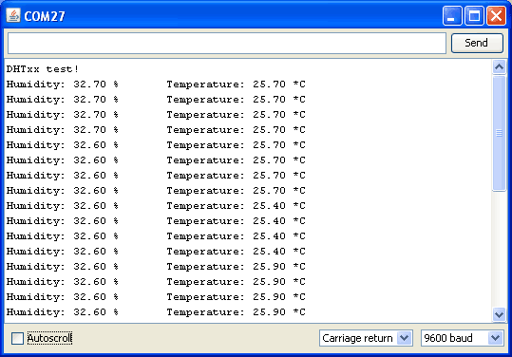

Você pode testar a variação de umidade e temperatura simplesmente soprando o sensor.

Acompanhamento de umidade e temperatura
Já sabemos como ligar o sensor no Arduino e receber os dados disponibilizados pelo sensor. Mas de que forma podemos acompanhar a variação destes dados ao longo do tempo sem precisar ficar olhando o serial monitor e anotando?
Utilizando a comunicação serial entre o Arduino e PC podemos, por exemplo, armazenar estes dados em um arquivo de texto ou simplesmente transmitir para internet e acompanhar de qualquer lugar, o que torna bem mais interessante e útil os dados de umidade e temperatura.
Podemos utilizar qualquer linguagem de programação que consiga ler a porta serial do computador para tal tarefa. Iremos utilizar a linguagem Java e Windows no exemplo:
Copie a DLL rxtxSerial para a pasta C:\Windows\System32, adicione o diretório que contém a rxtxSerial.dll ao PATH de variáveis do ambiente do seu Windows. Faça o download da biblioteca rx tx em:http://rxtx.qbang.org/wiki/index.php/Download.
Para maiores informações de como utilizar em Windows x64, Linux ou Mac OS X, acesse a referência no site oficial do Arduino: http://arduino.cc/playground/Interfacing/Java.
Utilizando o exemplo disponibilizado pelo site do Arduino a comunidade Arduino-Brasília desenvolveu um programa para ler estes dados via porta serial.
Este programa em Java recebe os dados de umidade e temperatura no seguinte formato: U:xx.xx T:xx.xx, exemplo: U:62.10 T:27.70, que significam umidade: 62.10% e temperatura: 27.70 º C. Para seu Arduino enviar os dados neste formato determinado você deve fazer o upload do seguinte código:
#include "DHT.h"

#define DHTPIN 2 // what pin we're connected to

#define DHTTYPE DHT22 // DHT 22 (AM2302)
DHT dht(DHTPIN, DHTTYPE);

void setup() {
Serial.begin(9600);
dht.begin();
}
void loop() {
float h = dht.readHumidity();
float t = dht.readTemperature();
if (isnan(t) || isnan(h)) {
Serial.println("Failed to read from DHT");
} else {
Serial.print("U:");
Serial.print(h);
Serial.print(" T:");
Serial.println(t);
}
}
Download em: http://openhardwarebrasil.org/climaduino/dht11.pde
Trata-se do mesmo programa DHTTester, porém com uma pequena adaptação para seguir o formato em que o programa Java interpreta.
Na aba “Exibição” você deve selecionar a porta COM na qual seu Arduino foi identificado pelo PC e clicar em “Iniciar”, o programa começará a fazer as leituras e exibirá:

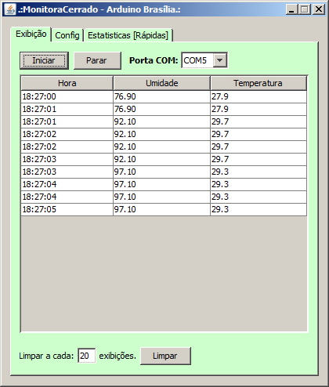
A aba “Estatísticas” exibe temperatura e umidades máximas e mínimas aferidas ao longo da execução do programa:
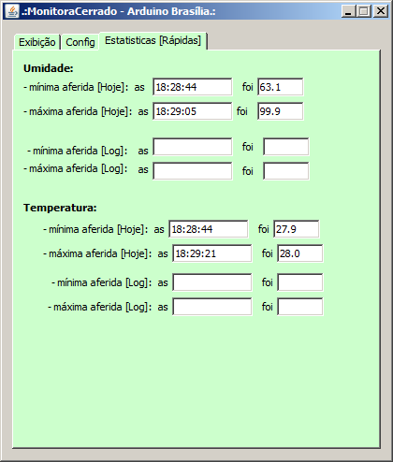
Para demonstrar uma variação soprei o sensor, por isso chegou a quase 100% de umidade ;)
Para download do código fonte do programa: http://openhardwarebrasil.org/climaduino/climaDuino_ThingSpeak.rar e programa já compilado: http://openhardwarebrasil.org/climaduino/ClimaDuinoJar.rar

ClimaDuino e Internet das Coisas
Por meio da ferramenta ThingSpeak e sua API podemos receber os dados transmitidos pelas mini-estações meteorológicas, guardar em um banco de dados e exibir por meio de gráficos dinâmicos, transformando assim os dados puros em informações que podem ser utilizadas para diversos outros fins, também existe a possibilidade de enviar os dados para o Twitter ou utilizando junto ao Google Gauge (para maior referência visite: http://community.thingspeak.com/documentation/ ).
Com uma rede de usuários que estejam colaborando podemos ter um panorama maior, verificando assim em tempo real a temperatura e umidade por estação específica ou fazendo a média por regiões definidas.
A documentação da ferramenta é bem completa e contém diversos tutoriais ensinando como integrar com JavaScript/Jquery, .NET/C#, Python, Ruby e etc, caso queira se aprofundar no assunto acesse o link: http://community.thingspeak.com/tutorials/ .
Qualquer pessoa que busque entender o funcionamento do ThingSpeak pode acessar o link: https://github.com/iobridge/thingspeak e seguir as instruções para uma instalação local completa,cabe atentar que também existe a possibilidade de utilizar a ferramenta por meio do próprio site, porém neste caso existem algumas restrições quanto ao intervalo de tempo entre o envio de dados.
Para demonstrar, iremos utilizar o programa Virtual Box e uma VM rodando a distribuição Ubuntu Linux 11.10 já com a ferramenta devidamente instalada e configurada, para download vá em: http://openhardwarebrasil.org/climaduino/MonitoraComSSH.ova
Execute o Virtual Box, vá em: Arquivo>Importar Appliance e localize o arquivo MonitoraComSSH.ova. Depois de importar e executar a VM o usuário e senha para acesso são: Usuário: monitora, Senha: monitora, acesse a pasta app>thingspeak, para executar o rails utilize o comando: rails server :
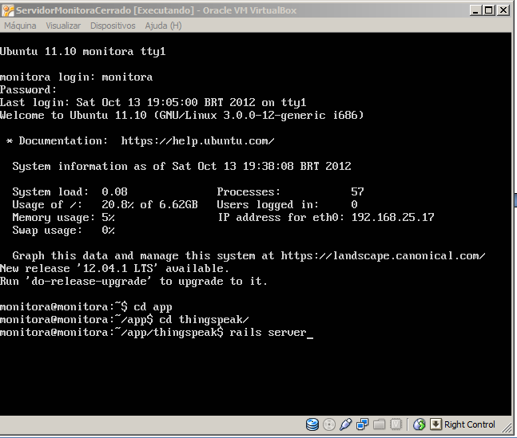
Para verificar se o ThingSpeak está rodando corretamente basta acessar por um navegador o endereço: http://ipdamaquinavirtual:3000 :
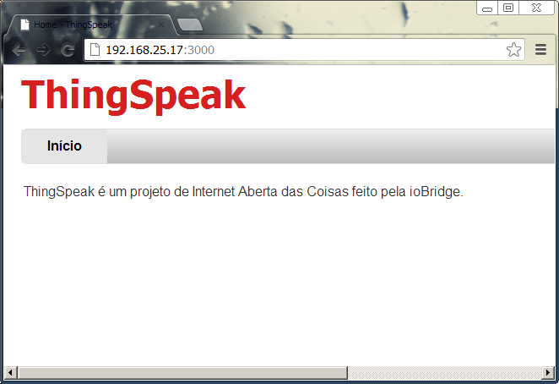
Envio de dados ao ThingSpeak
Antes de começar a transmitir os dados precisamos criar um canal que vá receber estas informações, acesse o link “Cadastro” e crie uma conta:
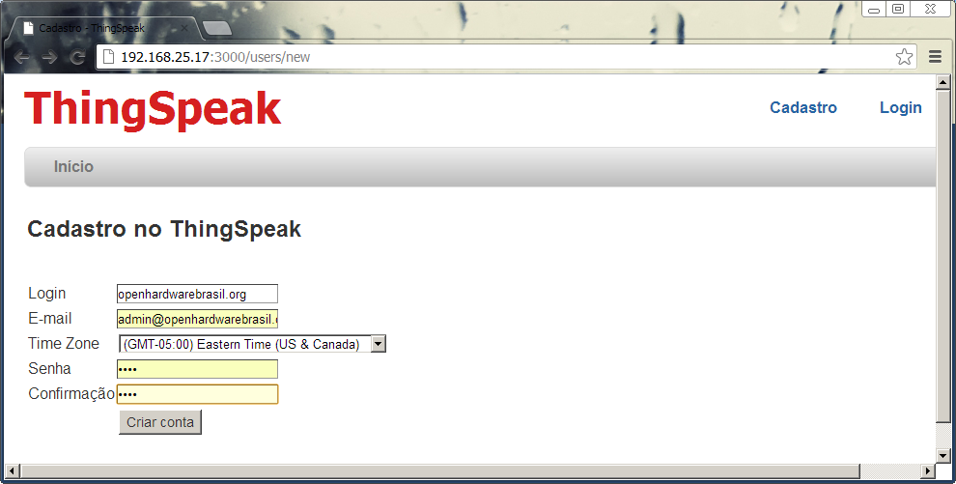
Logo após criar a conta vá em “Canais” > “Criar novo canal” e preencha os dados solicitados:
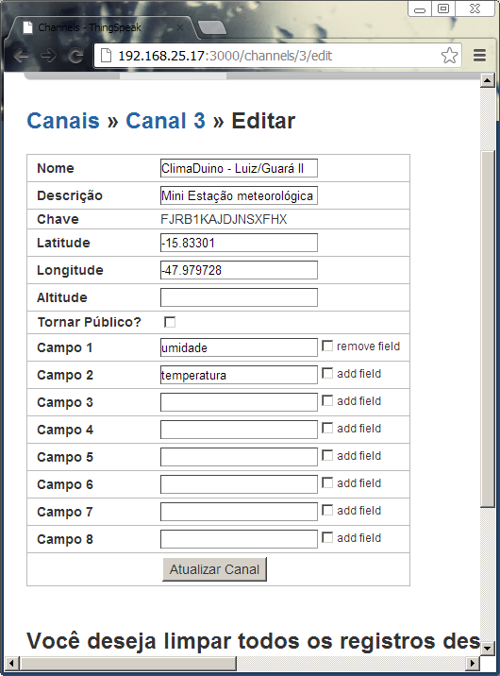
Observação:Os rótulos dos campos são utilizados somente na exibição dos gráficos.
Iremos testar de um modo simples como deve ser formada a URL para atualizar os dados do canal, uma referência completa da API pode ser acessada em: http://community.thingspeak.com/documentation/api/#thingspeak_api .
Para transmitir os dados podemos utilizar os métodos GET ou POST, seguindo o formato de URL normal http://nomedoserver:3000 ou endereço IP http://ipdoserver:3000.
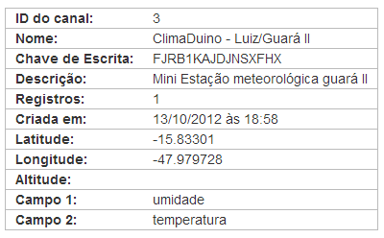
Também é necessária a chave de escrita que identifica o canal cadastrado. Ela é informada assim que criamos o canal:

URL utilizando endereço IP: http://192.168.17:3000/update
Parâmetro obrigatório: key=[chave de escrita]
Parâmetros opcionais campos: field1 = [dados do campo 1], field2=[dados do campo 2] ... até no máximo field8.
Utilizando os campos umidade e temperatura cadastrados a URL ficaria assim: http://192.168.25.17:3000/update?key=FJRB1KAJDJNSXFHX&field1=65.30&field2=28.00
Se o canal foi atualizado a API responde com o id de entrada, caso contrário se a resposta for “0” a atualização falhou.
O programa em Java feito pela comunidade além de capturar os dados via portal serial, também transmite os dados, bastando informar a URL remota, chave de escrita (KEY) e o tipo de método (GET ou POST):
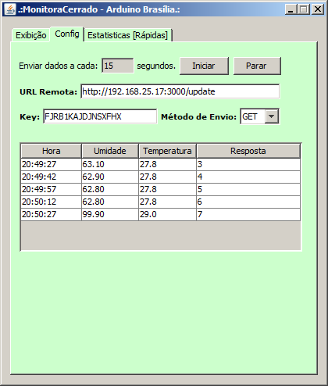
No exemplo acima podemos observar que os dados foram transmitidos com sucesso, caso contrário na coluna “Resposta” retornaria “0”.
A API do ThingSpeak também disponibiliza meios de resgatar estas informações quer seja por requisições solicitando os dados por intervalos ou por gráficos. Para observar de forma rápida e simples basta acessar o Canal cadastratado e clicar em “Ver Gráficos”:

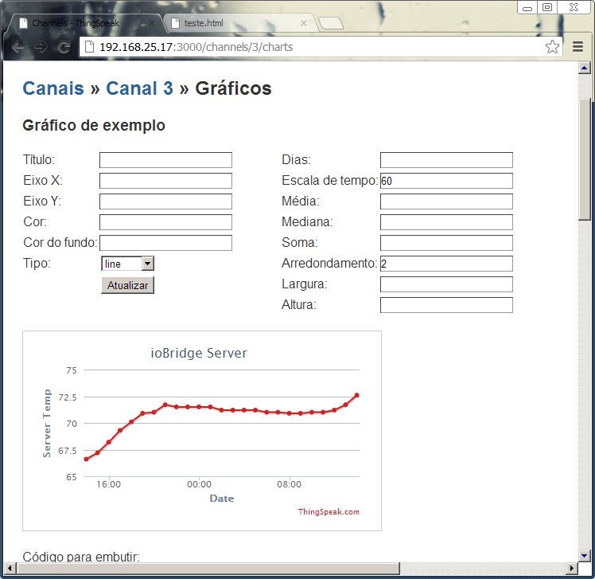

Por padrão o ThingSpeak traz um gráfico de exemplo para testar as formas de exibição e detalhamento do gráfico. Logo abaixo do gráfico é exibido o código para embutir em páginas WEB:
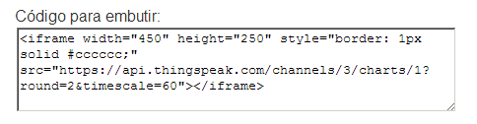
Como exemplo havíamos cadastrado os campos umidade e temperatura, logo eles também são exibidos no canal:
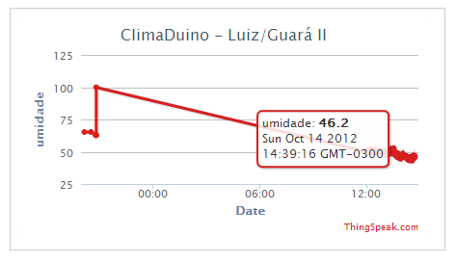
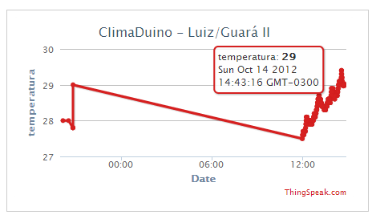
Existem diversas formas de customizar os gráficos, a API detalha cada parâmetro possível: http://community.thingspeak.com/documentation/api/#thingspeak_api

